采购人需求
- 技术参数及采购需求
采购明细表
序号 | 标的名称 | 所属行业 | 数量 | 单价控制价（元） | 总价控制价（元）
1 | 中大功率断路器动作特性试验仪 | 工业 | 1台 | ￥980,000.00 | ￥980,000.00
2 | 小功率交直流断路器动作特性试验仪 | 工业 | 1台 | ￥470,000.00 | ￥470,000.00
3 | 直流电弧故障及智能化断路器综合测试系统 | 工业 | 1台 | ￥850,000.00 | ￥850,000.00
4 | 转换开关综合试验系统 | 工业 | 1台 | ￥520,000.00 | ￥520,000.00
5 | 基于敏感参数退化的大功率交流继电器可靠性寿命试验及一致性评价分析系统 | 工业 | 1台 | ￥2,950,900.00 | ￥2,950,900.00

注：供应商单项设备报价不应超过此表的单价控制价，投标总价不应超过本项目预算金额/最高限价。

（一）技术要求
序号 | 设备名称 | 数量 | 详细技术参数
1 | 直流电弧故障及智能化断路器综合测试系统 | 1台 | 一、设备主要用途  通过制造三种直流电弧故障信号，对具有智能模块的直流断路器、接触器进行测试，以评价智能化直流断路器、接触器识别装备配电系统中因连接松动、绝缘破损等因素引发的电弧故障的能力。  二、技术要求  - ★串联故障电弧最大试验电流：63A；  - ★并联故障电弧最大试验电流：500A；  - ★电源输出精度：电压：±2%，电流：±5%；  - ★设备采样频率：500kHz/s；  - 直流电弧故障及智能化断路器综合测试系统由直流电源、可调负载、电弧发生装置、固定夹具、检测及控制模块、参数采集模块和测控系统等组成。  - 直流电弧故障及智能化断路器综合测试系统是通过直流电源为被测断路器提供试验电源，可调负载根据测试的需要给出不同的电流。电弧发生装置可以提供三种类型的故障电弧，包括串联型电弧、并联型电弧和接地型电弧。参数采集模块负责采集断路器触点的实时电参数，并发送给计算机进行数据记录和处理；计算机控制整套测试系统，其功能包括：电压波形记录、电流波形记录、保护时间分析、电弧特性分析、故障检测保护和电源输出控制等功能，系统组成如下图所示。  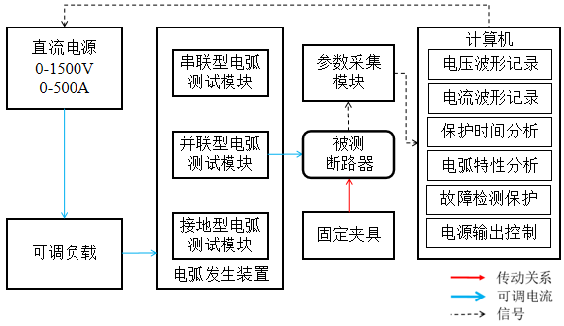  图1 直流电弧故障及智能化断路器综合测试系统  - 电弧发生器通过电机控制，根据试验需求可以自动产生直流电弧；  - 系统预留各种负载扩张接口，满足各类负载的接入；  - 配置NI PXI采集系统，采集卡带同步模拟出发功能，采样率不低于500kS/s/ch，测控软件可以自动采集电压、电流，自动计算电弧时间，电弧能量及频谱分析等功能；  - 设备接入用户的信息化系统中，具体要求见附录1：系统数据采集信息化要求；  - 具备电器接地和安全保护装置；  - 具备人身安全保障措施：设备在通电运行时必须充分保证操作者的人身安全、试验设备安全、试验样品安全、以及在试验中止或中断时的各项试验数据的安全和可靠；  - 可靠性要求：监测台在规定的使用环境中的各种电磁干扰下，应能正常工作，具有较强的抗干扰能力和可靠性；  - 散热性要求：设备具有热保护装置，设备的散热功能必须良好，并作为验收的一部分。如果用风冷，则必须保证噪声符合国家标准的要求，电扇的电磁干扰对监测电路不会造成损坏或影响。
2 | 小功率交直流断路器动作特性试验仪 | 1台 | - 主要用途  测试额定电流小于3A的微型军用断路器保护动作特性曲线，并评价其批次产品一致性及其在高低温环境下的一致性。  - 技术要求  - ★测试范围：可对额定3A以下的直流、交流50Hz和400Hz断路器进行临界电流测试及保护动作特性曲线测试；  - ★输出能力：直流500V50A，交流50Hz时500V50A、交流400Hz时500V50A；  - ★电流测控精度：输出精度2%，调节步长0.05A，测试精度1%；  - ★脱扣时间分辨率：脱扣时间大于100s时为100ms，脱扣时间大于1s时为1ms，脱扣时间小于1s时为10us；  - ★温度范围：-55℃～125℃。  - ★合闸方式：箱外自动合闸。  - 小功率交直流断路器动作特性试验仪由交流电源、直流电源、温度试验箱、固定夹具、传动机构和控制模块、测控系统等组成；  - 小功率交直流断路器动作特性试验仪搭配温度范围在-55～125℃的恒温箱可以远程设定温度，系统可以多档位电流、通电时间设定；至少预留3个档位设定电流及时间；  - 小功率交直流断路器动作特性试验仪满足远程控制电流输出、试品动作控制、电压电流波形采集、动作特性自动波形采集和计时、故障检测保护、动作特性分析、一致性评价等功能；  - 小功率交直流断路器动作特性试验仪搭配温度范围在-55～125℃的恒温箱共同为该目标提供实验手段并积累基础数据，试验时间可设定。  - 系统工作原理是被测断路器由夹具固定于温度试验箱内；计算机控制动作机构运动，通过传动机构拨动温箱内断路器的手柄，使断路器合闸。温度稳定后再设置好交流或直流电源输出，并将电流输出至被测断路器上。同时，计算机开始采集被测断路器触点电流与电压波形，并分析动作特性，进行一致性评价，结构如下图所示：  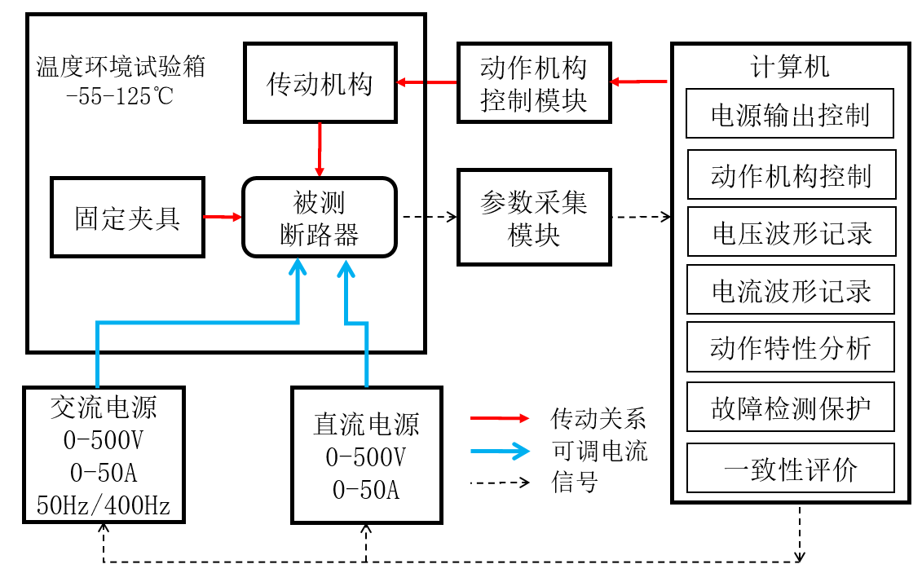  图2 小功率交直流断路器动作特性试验仪结构  - 配置NI PCI采集系统，采集卡采样率不低于250kS/s/ch，测控软件可以自动采集电压、电流波形，自动采集计算脱扣时间等功能；  - 设备接入用户的信息化系统中，具体要求见附录1：系统数据采集信息化要求；  - 具备电器接地和安全保护装置；  - 具备人身安全保障措施：寿命台在通电运行时必须充分保证操作者的人身安全、试验设备安全、试验样品安全、以及在试验中止或中断时的各项试验数据的安全和可靠；  - 可靠性要求：监测台在规定的使用环境中的各种电磁干扰下，应能正常工作，具有较强的抗干扰能力和可靠性；  - 散热性要求：设备具有热保护装置，设备的散热功能必须良好，并作为验收的一部分。如果用风冷，则必须保证噪声符合国家标准的要求，电扇的电磁干扰对监测电路不会造成损坏或影响。
3 | 中大功率断路器动作特性试验仪 | 1台 | - 主要用途  测试额定电流大于3A的军用交流和直流断路器保护动作特性曲线，并评价其批次产品一致性及其在高低温环境下的一致性。  测试范围：额定3A以上的直流、交流50Hz和400Hz断路器；  测试内容：临界电流测试、保护动作特性曲线测试。  - 技术要求  - ★输出能力：直流5V/5kA，交流50Hz时5V/5kA、交流400Hz时5V/5kA；  - ★电流测控精度：输出精度2%，调节步长0.05A，测试精度1%；  - ★脱扣时间分辨率：脱扣时间大于100s时为100ms，脱扣时间大于1s时为1ms，脱扣时间小于1s时为10us；  - ★温度范围：-55℃～125℃，恒温箱与小功率断路器动作特性试验系统共用，不重复建设；  - ★合闸方式：箱外自动合闸；  - 中大功率断路器动作特性试验仪由交流电源、直流电源、温度试验箱、固定夹具、传动机构和控制模块、测控系统组成；  - 中大功率断路器动作特性试验仪满足远程控制交直流电流输出、试品动作控制、电压电流波形采集、动作特性记时、故障检测保护、动作特性分析、一致性评价等功能；  - 中大功率断路器动作特性试验仪搭配温度范围在-55～125℃的恒温箱可以远程设定温度，系统可以多档位电流、通电时间设定；至少预留3个档位设定电流及时间；  - 中大功率断路器动作特性试验仪其工作原理是被测中大功率交流或直流断路器由夹具固定于温度试验箱内；计算机控制动作机构运动，通过传动机构拨动温箱内断路器的手柄，使被测断路器合闸；温度稳定后再设置好交流或直流电源，并将电流输出至被测断路器上；同时，计算机开始采集被测断路器触点电流与电压波形，并分析动作特性，进行一致性评价；由于中大功率断路器主回路电阻或阻抗相对较小，因此，测试所需的电源采用低压大电流电源，结构如下图3所示；  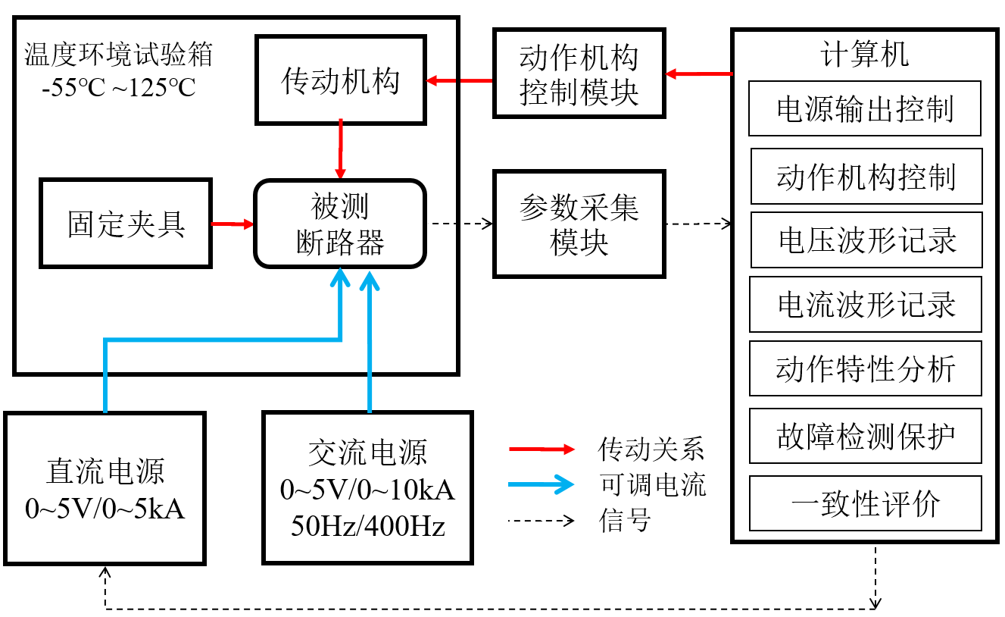  图3 中大功率断路器动作特性试验仪结构  - 中大功率断路器动作特性试验仪动作特性操作机构如下图4。  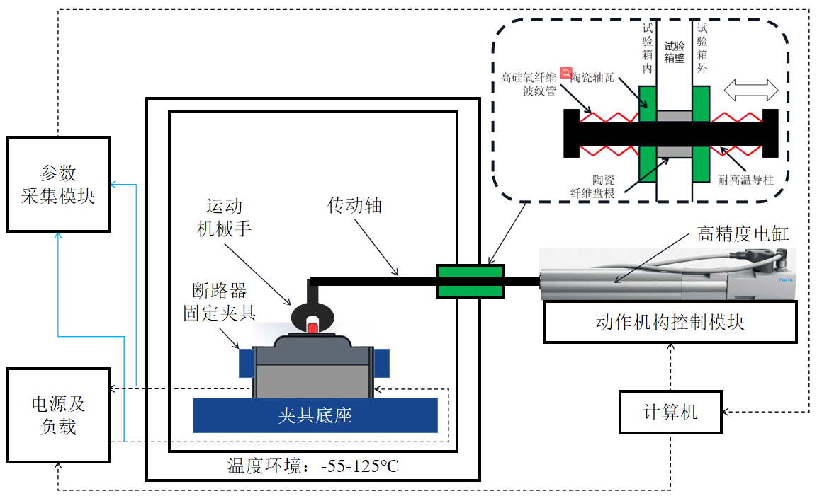  图4 中大功率断路器动作特性试验仪结构  - 中大功率断路器动作特性试验仪满足《密封电磁断路器总规范(GJB1932)》中脱扣特性测试要求、《军用小型非密封式断路器通用规范(GJB1779)》的条款3.8.3脱扣校准要求及4.7.4脱扣校准方法中规定断路器在环境温度为50℃时的脱扣特性应该满足表2要求、《航空断路器通用规范(GJB5885)》的条款3.8.4要求、《舰船用塑料外壳式断路器通用规范(GJB5329)》条款3.7.1.5脱扣特性测试要求；  - 配置NI PCI采集系统，采集卡采样率不低于250kS/s/ch，测控软件可以自动采集电压、电流波形，自动采集计算脱扣时间等功能；  - 设备接入用户的信息化系统中，具体要求见附录1：系统数据采集信息化要求；  - 具备电器接地和安全保护装置；  - 具备人身安全保障措施：寿命台在通电运行时必须充分保证操作者的人身安全、试验设备安全、试验样品安全、以及在试验中止或中断时的各项试验数据的安全和可靠；  - 可靠性要求：监测台在规定的使用环境中的各种电磁干扰下，应能正常工作，具有较强的抗干扰能力和可靠性；  - 散热性要求：设备具有热保护装置，设备的散热功能必须良好，并作为验收的一部分。如果用风冷，则必须保证噪声符合国家标准的要求，电扇的电磁干扰对监测电路不会造成损坏或影响。  - 设备接入用户的信息化系统中，具体要求见附录1：系统数据采集信息化要求；  - 具备电器接地和安全保护装置；  - 具备人身安全保障措施：寿命台在通电运行时必须充分保证操作者的人身安全、试验设备安全、试验样品安全、以及在试验中止或中断时的各项试验数据的安全和可靠；  - 可靠性要求：监测台在规定的使用环境中的各种电磁干扰下，应能正常工作，具有较强的抗干扰能力和可靠性；  - 散热性要求：设备具有热保护装置，设备的散热功能必须良好，并作为验收的一部分。如果用风冷，则必须保证噪声符合国家标准的要求，电扇的电磁干扰对监测电路不会造成损坏或影响。
4 | 转换开关综合试验系统 | 1台 | - 主要用途  对转换开关的动作特性、接通和分断能力、机械寿命和电寿命进行测试，以确定产品完成规定工作周期的能力及退化情况。转换开关综合试验系统通过将被测转换开关接入规定要求的试验回路中，测试其动作特性、接通和分断能力、机械寿命和电寿命。  - 技术要求  - ★测试对像：转换开关，最多6P。  - ★测试电源输出能力：交流电压0-660V，频率50Hz/400Hz，电流范围0～25A；直流电压0～-220V，电流0～25A。  - ★测试电源输出精度：直流电压±5%，交流电压±7%，电流±5%，频率±5%。  - ★电寿命实验参数：连续40000次，循环频率0～10次/min。  - ★波形采样速度：500kHz/s。  - ★负载：直流：DC-13型电磁铁；交流：AC-15型电磁铁。  - ★驱动要求：转动速度0～1°/s，精度0.1°。  - ★机械寿命实验参数：300万次，循环频率0～10次/min。  - 转换开关综合试验系统主要由交流电源、直流电源、可调负载、交流电磁铁负载组、直流电磁铁负载组、驱动机构、固定夹具、动作机构控制模块、参数采集模块及测控系统等组成。  - 转换开关综合试验系统是由交、直流电源负责为被测开关提供电寿命试验电压；交、直流电磁铁负载组提供为测试标准需要电流；固定夹具把被测开关固定于一可靠静止地平面上；动作机构控制模块依照计算机的指示向驱动机构发出控制指令；参数采集模块负责采集开关触点的实时电参数，并发送给计算机进行数据记录和处理；计算机控制整套测试系统，其功能包括：电压波形记录、电流波形记录、动作特性分析、电弧特性分析、动作机构控制、故障检测保护、和电源输出控制和一致性评价，结构如下图5所示：  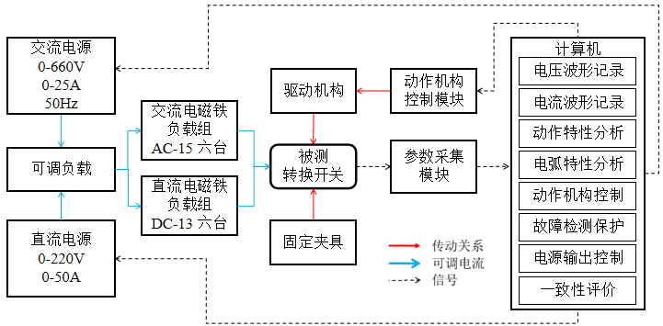  图5 转换开关综合试验系统  - 转换开关综合试验系统符合《舰用万能转换开关通用规范（GJB5247）》条款3.6.1测试要求；《功率型旋转开关总规范（GJB1658）》条款4.6.13.1 测试要求；《舰船用转换开关通用规范（GJB5247）》条款3.6.2 及条款3.6.6.2 的测试要求；《功率型旋转开关总规范（GJB1658）》条款4.6.13.2测试要求；《舰用万能转换开关通用规范（GJB5247-2003）》中的条款3.6.6.1电寿命中要求，转换开关需操动六台电磁铁进行电寿命试验。  - 配置NI PCI采集系统，采集卡采样率不低于250kS/s/ch，测控软件可以自动采集电压、电流波形，自动采集计算脱扣时间等功能；  - 设备接入用户的信息化系统中，具体要求见附录1：系统数据采集信息化要求；  - 具备电器接地和安全保护装置；  - 具备人身安全保障措施：寿命台在通电运行时必须充分保证操作者的人身安全、试验设备安全、试验样品安全、以及在试验中止或中断时的各项试验数据的安全和可靠；  - 可靠性要求：监测台在规定的使用环境中的各种电磁干扰下，应能正常工作，具有较强的抗干扰能力和可靠性；  - 散热性要求：设备具有热保护装置，设备的散热功能必须良好，并作为验收的一部分。如果用风冷，则必须保证噪声符合国家标准的要求，电扇的电磁干扰对监测电路不会造成损坏或影响。  - 设备接入用户的信息化系统中，具体要求见附录1：系统数据采集信息化要求；  - 具备电器接地和安全保护装置；  - 具备人身安全保障措施：寿命台在通电运行时必须充分保证操作者的人身安全、试验设备安全、试验样品安全、以及在试验中止或中断时的各项试验数据的安全和可靠；  - 可靠性要求：监测台在规定的使用环境中的各种电磁干扰下，应能正常工作，具有较强的抗干扰能力和可靠性；  - 散热性要求：设备具有热保护装置，设备的散热功能必须良好，并作为验收的一部分。如果用风冷，则必须保证噪声符合国家标准的要求，电扇的电磁干扰对监测电路不会造成损坏或影响。
5 | 基于敏感参数退化的大功率交流继电器可靠性寿命试验及一致性评价分析系统 | 1台 | - 主要用途  针对大功率交流继电器，完成其可靠性寿命试验，能够实现实时动态波形监测及储存、敏感参数计算、可靠性评估和一致性评价。  - 技术要求  - ★可监测3组常开主触点的开路电压、触点压降、线圈电流、触点电流波形，以及4组转换辅助触点状态，实时波形记录采样率500k/s，垂直分辨率12位；  - ★触点“接通”与“断开”后，监测触点的接触压降和断开电压，故障灵敏度可设定；  - ★负载条件：内置电源380V/20A/50Hz、240V/20A/400Hz，外接电源50Hz 1000V250A，400Hz240V250A；负载电流：额定负载电压下，AC0～250A；负载柜：阻性负载时间常数小于0.1ms；感性负载滞后功率因数为0.7±0.05；  - 50Hz大功率交流电源三相四线制:输出相电压50Hz/540KVA/AC0-600V，线电压 0-1030V连续可调,最大300A；  - 400Hz大功率交流电源三相四线制:输出相电压400Hz/240KVA/AC0-150V，线电压0-260V连续可调,最大533A；  - 阻抗负载：阻抗采用柜式结构，放置在户内；电感为空心电感，跨接分流电阻手动可调；阻抗电流调节细度4%，功率因数调节细度为0.04，制造误差4%；  - 数据采集指标：实时波形记录采样率：500 kS/s；实时波形记录垂直分辨率：大于12位；  - 时间参数分辨率：不大于2μs；  - 负载柜：阻性负载时间常数小于0.1ms；感性负载滞后功率因数不大于0.7ms,范围0.05-1ms；  - 线圈：线圈激励电压范围直流5～250V，交流5～250V；  - 系统组成：内置电源、外置电源、试验负载、触点检测模块、回路保护模块、测试端口、测控系统等；  - 设备接入用户的信息化系统中，具体要求见附录1：系统数据采集信息化要求；  - 具备电器接地和安全保护装置；  - 具备人身安全保障措施：寿命台在通电运行时必须充分保证操作者的人身安全、试验设备安全、试验样品安全、以及在试验中止或中断时的各项试验数据的安全和可靠；  - 可靠性要求：监测台在规定的使用环境中的各种电磁干扰下，应能正常工作，具有较强的抗干扰能力和可靠性；  - 散热性要求：设备具有热保护装置，设备的散热功能必须良好，并作为验收的一部分。如果用风冷，则必须保证噪声符合国家标准的要求，电扇的电磁干扰对监测电路不会造成损坏或影响。
注：打“★”为关键指标，一项不满足即视为废标。

附录1:
系统数据采集信息化要求
一、 软件要求
1. 集成接口。系统通过webapi接口（JSON数据格式）与数据采集平台进行对接，实现设备的状态获取、监控和各种数据的传输，并需提供相应的协议和webapi接口源程序。
2. 权限管理。系统按管理员和操作员分级配置可操作模块，管理员具有系统所有功能；操作者具备维护批次信息、微调试验程序和查询功能，具体见第6条。
3. 设备状态获取和监控。系统在开机、停机、异常、异常恢复时能通过接口上报设备状态，并可接受采集平台查询并回报设备状态。设备状态：停机、开机、异常、恢复正常，状态定义优先按定义1。
设备状态 | 定义1 | 定义2
停机 | 设备总电源关闭 | 设备应用软件关闭（操作系统关闭）
开机 | 设备总电源开启 | 设备应用软件开启（操作系统开启）
异常 | 设备出现异常或报警 | 设备出现异常或报警
恢复正常 | 设备异常恢复后 | 设备异常恢复后
4. 设备编号管理。系统可编辑、存储并显示设备编号（18位数字）。数据采集平台可通过接口远程编辑设备编号，设备管理员也可在本地进行编辑，设备工作中编辑功能不可用。
5. 试验程序管理。管理员可通过触摸屏新增、编辑、修改试验程序，确认后通过接口将程序上传到数据采集平台，同时本地保存一份。设备至少能存储1000种产品试验程序，编程过程应简单方便。程序命名格式：设备编号（第4条设置的编号）+LS（或SX）+试验项目名称拼音首字母+产品工号（不含#）+环境等级+质量等级+试验次数（重复试验的次数），例如：65131300023+LS+SMSY+146+Ⅱ+G+1（1表示只做了1次）。
6. 业务功能：操作员可通过扫描二维码（至少支持QR Code、PDF417码制）自动填入工单相关信息和操作者编号，也可手工输入。工单信息包括：工单号（流转卡号）、产品工号、批次、零组件名称、零组件图号、工序号、工序名称、数量、操作者等。
工单信息录入完成后，系统通过接口从采集平台获取工单当前试验项目、试验数量和试验程序，断网情况下可手动输入试验项目、试验数量，本地调用试验程序（当且仅当断网时才可用）。必要时操作员可微调试验程序，修改试验数量。点击开始试验后，系统通过接口向采集平台发送正进行的任务开始时间和信息。
试验过程中，系统需自动采集并记录试验程序中的设定值（试验次数、负载工位、接通时间、关断时间、断灵敏度触点压降值和粘灵敏度触点压降值）和实际值，数据保存在设备本地数据库中（MySQL或Sql Server），并同时按工单保存一份采集数据的电子表格。数据内容包括工单号、产品工号、批次、试验项目的序号、试验项目名称、试验数量、操作员工、设备编号、试验开始时间、结束时间、寿命次数、产品编号（可自动生成序号，同批次产品试验时第二次试验开始序号是第一次试验结束时序号的下一位，负载工位禁用时，序号自动跳过，从下一工位继续；序号可任意手动输入和修改；负载工位、接通时间、关断时间、触点压降值、失效模式等。
试验完成后，操作员通过再次扫描流程卡上二维码或手动选择工单，点击结束键后，系统通过接口将该工单的采集数据（JSON格式）、电子表格等文件发送至数据采集平台，记录传输状态，传输失败或断网情况下可支持后续重新上传。文件命名规则：设备编号+流转卡号+工序项目号+文件类型代号+三位流水。文件代码：电子表格BG。
7.数据查询。系统支持本地查询各工单的采集数据，可按工号、批次、工单号（流转卡号）、日期等条件进行模糊查询。
8. 软件主界面应简洁、方便操作、常用功能全部集成到主界面，减少菜单页面切换次数。
9. 要求传输数据时不能干扰设备正常运行，不能引起误报或失控。
二、硬件要求
1.设备配备高性能计算机，所有数据均可储存于本地计算机。采集计算机配置PXI数据采集系统，4T数据存储，最新Windows系统。
2.设备应具备U盘接口，可通过U盘拷贝存储在本地的采集数据。
3.设备需配备扫描枪，扫描枪参数：解析能力1D\2D\PDF，二维影像扫描分辨率不低于640X480，运动容差在最佳焦距下，可扫描以10cm/s的速度运动的13mil UPC码。

（二）售后及其他服务要求
1.交货地点
哈尔滨工业大学科学园科创大厦。
2.售后服务要求
单套配置要求：标准配置，技术说明书、操作说明书一套，设备主机一套。
质量保证：设备验收合格后，整机质保期不少于3年。在质保期内，卖方售后服务应及时有效。卖方在收到用户故障信息后，必须在24小时内做出书面响应，3个工作日内排除故障。如维修需更换部件，则该部件的质保期为自故障修复之日起36个月。
3.验收要求
（1）验收方法：分两次进行，预验收及正式验收。
（2）预验收在乙方所在地进行。乙方完成设备制造并检验合格后通知甲方，甲方代表在乙方进行预验收，预验收按照设备技术指标进行，主要是查看设备是否制造完整，功能是否符合要求，设备的主要技术指标是否满足使用要求，所需技术资料是否齐全。预验收合格后，通知乙方发运。
（3）最终验收在甲方所在地进行。设备入厂后一周内（货到后的卸货搬运费用由卖方承担），厂家委派技术人员到现场进行安装、调试及现场培训工作，并按照国家有关标准中规定的要求及程序进行验收，且必须符合技术协议（完成招标后签署技术协议），如果需要第三方进行测试验收，则卖方承担相应费用。
（4）验收时，卖方提供出厂检验报告。由甲方设备部门按规定标准和程序进行验收，且必须符合技术协议指标要求。
（5）验收时，卖方必须负责买方的使用、维护、基本维修等方面培训。
（6）设备调试验收完成后，设备进入试运行期，运行期为一个月。设备供方及时解决运行期出现的各类技术问题。
4.本项目报价内容包括
（1）货物及标准附件、备品备件、专用工具的价格；
（2）运输、装卸、调试、培训、计量、验收、技术支持、售后服务等费用；
（3）必要的保险费用和各项税费；
（4）包括安装费用。
（5）第5项其他要求中的第（7）条注明的其他费用。
5.其他要求
（1）中标供应商提供的所有设备均不得安装全球导航卫星系统定位装置及无线发射模块。
（2）中标供应商不得对所提供设备软件进行加密，锁定及远程控制。
（3）所有设备所使用的配件不得擦除铭牌及型号规格。
（5）中标供应商须向招标人提供用于维修相应设备的相关图纸。
（5）如中标供应商所提供设备带驱动软件的须向招标人提供完整的驱动软件备份。
（6）本项目投标报价超出采购预算金额的将被视为无效投标。
（7）本项目投标报价中须包含设备及零配件、备品备件、材料、消耗品、工具的采购和运输（装卸），项目安装、调试、检测、试验及验收、配合服务费、售后服务、税金、利润及其他所有成本等费用。

二、供应商应提供以下资格证明文件
1.★法人授权委托书（扫描件加盖公章）；
2.★被授权人身份证（扫描件加盖公章）；
3.★法定代表人身份证（扫描件加盖公章）；
4.★营业执照（扫描件加盖公章）；
5.★基本账户开户许可证或基本存款账户信息单（扫描件加盖公章）；
6.★具备《中华人民共和国政府采购法》第二十二条供应商资格条件，按照招标文件给定格式提供《政府采购供应商资格承诺函》。
7.★中小企业声明函（按格式填写并加盖公章）。
注：供应商应按上述要求准备，且复印件与原件须一致，不满足上述要求的，投标无效，以上文件一次性递交，资格审查完成后补交的材料将视为无效。

三、供应商应提供以下商务技术文件
1.★投标函
2.★开标一览表
3.★资格证明文件
4.其他需要提供的有效文件
以上★号为必备条款，任一条不满足则视为投标无效。

四、其他
与本项目招标相关的事务及澄清公告敬请关注招标公告发布媒介。

